



Gruppenschiedsrichterobmann Sepp Kurzmeier konnte zum Lehrabend knapp 90 Schiedsrichterinnen und Schiedsrichter begrüßen. Sein besonderer Gruß galt dem Kreisvorsitzenden Michael Baumann, der Frauen- und Mädchenspielleiterin Michaela Heinzlmeier-Meissl und dem Jugendspielleiter Wast Mayerhofer.

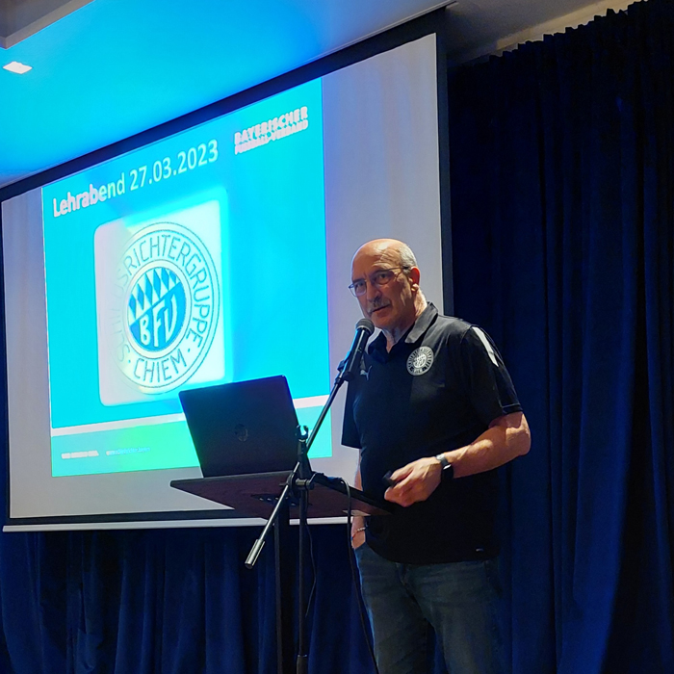

Zum Punkt Aktuelles stellte Kurzmeier wie an jedem Lehrabend die Pflege der Verhinderungstermine in den Vordergrund. Leider gibt es noch zu viele Schiedsrichter die es hier an der nötigen Sorgfalt fehlen lassen und damit den Einteilern unnötige Mehrarbeit aufbürden.

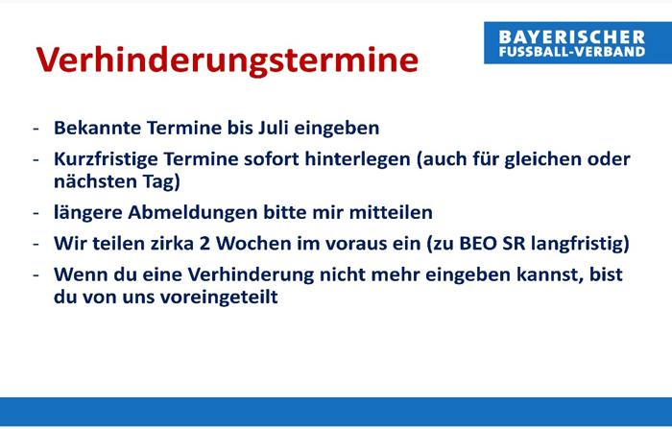

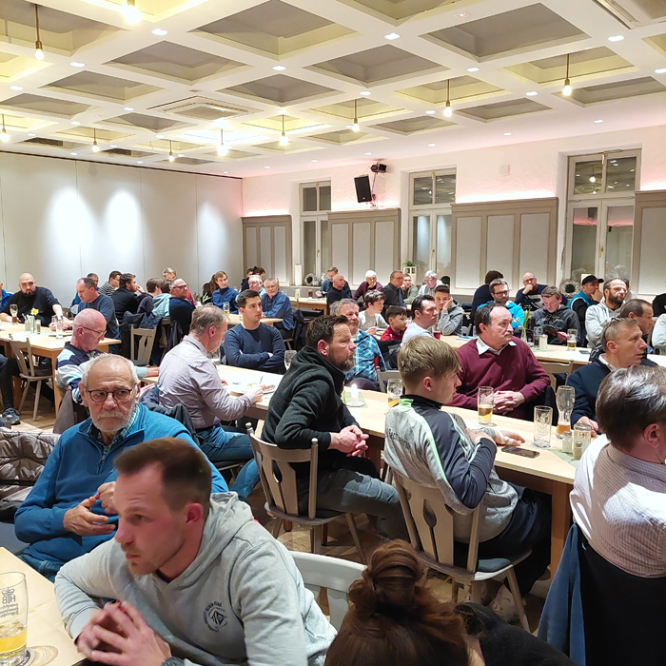

Und auch bei den Spielrückgaben halten sich laut Kurzmeier einige Kameraden nicht an die bekannten Spielregeln.

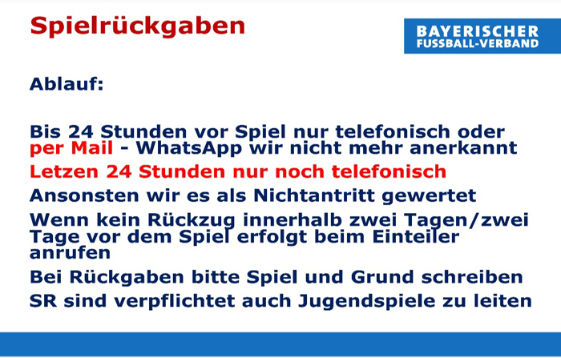

Der Obmann appellierte auch an die Versammlungsteilnehmer den elektronischen Spielbericht immer ordnungsgemäß auszufüllen und abzuschließen.

An die für heuer geplanten Veranstaltungen und Termine erinnerte Kurzmeier nochmals. Sie sind bereits im "ChiemSchiri" von 27. Februar 2023 enthalten.

Vor große Herausforderungen wird die Einteiler das Osterwochenende stellen. Hier sollten nochmals alle ihre Verfügbarkeitseinstellungen überprüfen und ggfls. Änderungen mitteilen.

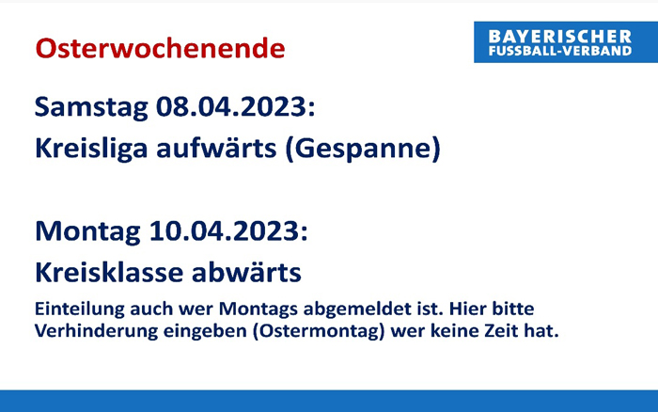

Für die Schiedsrichterneulinge findet am 29. März 2023 um 19.00 Uhr beim Höhensteiger ein Treffen mit den vorgesehen Betreuern statt. Dabei werden auch die geplanten Tandemspiele besprochen.

Nachdem es nun eine neue Spesenordnung für die Zeit ab 1. Juli, bzw. 1. August 2023 gibt erinnerte der Obmann an die derzeit noch geltende Regelung für die Beobachter und Betreuer.

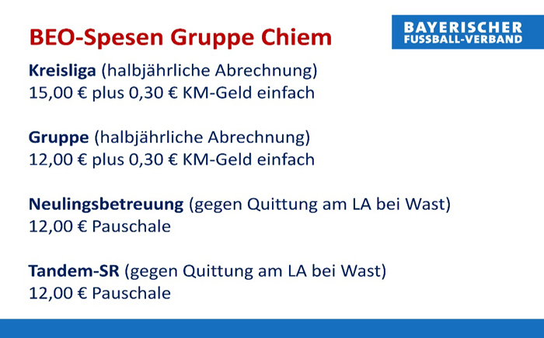

Gratulationen zum Nachwuchs im Hause Busch und Kücük wurden mit Beifall der Versammlung bedacht.

Abschließend gab der Obmann noch eine Bitte der Spielleiter weiter. Beim Vorstellungsgespräch mit den Vereinsverantwortlichen sollten die Vereine an ihre Mitwirkung beim Ergebnistickern erinnert werden.

Das Wort bekam dann Beisitzer Ronny Schmidt, der die beschlossene Regelung bezüglich der Schiedsrichter- und Beobachterspesen ab 1. Juli, bzw. ab 1. August 2023 bekannt gab und erläuterte.

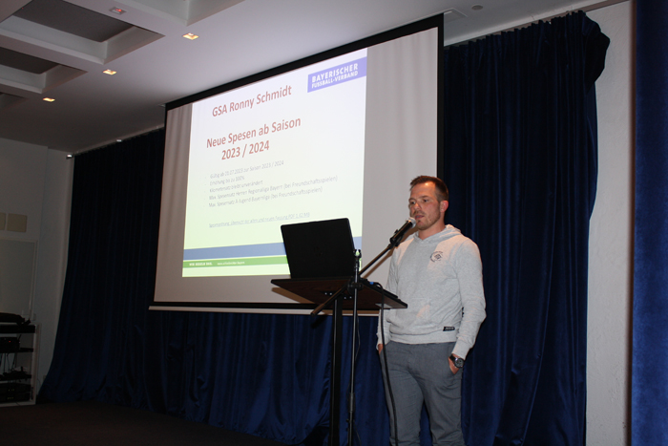

Hier geht es zu den Spesen ab Spieljahr 2023/2024

Dann kam Lehrwart Michael Hofbauer zu Wort. Zuerst befasste er sich mit dem Regelfuchs und löste auf.

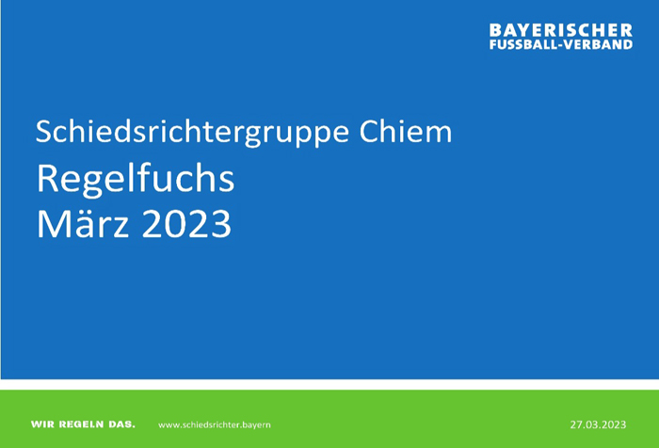

Anschließend ging er auf die "Zeitstrafe" und seine Feinheiten ein.

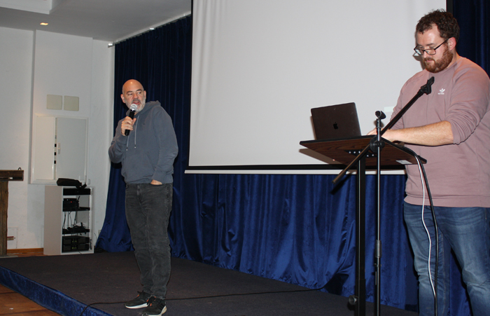

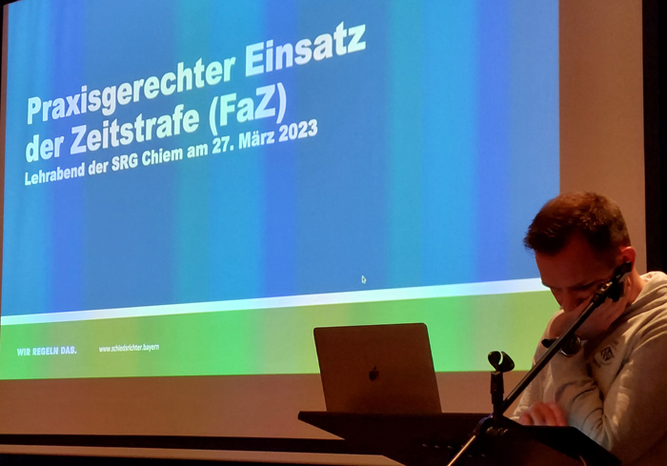

Um 21.00 Uhr schloß Obmann Sepp Kurzmeier den Lehrabend mit dem Hinweis, dass zum Lehrabend im Mai der Verbandsschiedsrichterobmann Prof. Dr. Sven Laumer kommen wird.

